**Дорогие родители и все, кто заинтересован развитием детей!**

Вы, конечно же, стараетесь создать малышу все условия для его успешного умственного развития. Фундамент этого развития и начала сенсорной культуры закладываются в возрасте 2- 3 лет. Ребенок познает окружающий предметный мир, выявляет свойства предметов - цвет, форму, размер, и вот тут- то **логические блоки Дьенеша** очень помогут ему в этом.

Игры с блоками Дьенеша будут стимулировать развитие речи, инициативности и самостоятельности, эффективны для развития аналитических, комбинаторных и творческих способностей у детей.

**В процессе игр дети приобретают:**

* представление о форме ( круг, квадрат, треугольник, прямоугольник), цвете (красный, желтый, синий) и размере (большие и маленькие) фигур;
* расширяют речевой запас (активный и пассивный) за счет слов: круг, квадрат, треугольник, прямоугольник, красный, желтый, синий, большой, маленький; выражений: «все красные (синие, желтые)», «все большие (маленькие)», «все круглые (квадратные, треугольные, прямоугольные)», «все круглые синие», «все треугольные красные», «такой же круглый и красный» и др.
* умения группировки по одному признаку: форме; понимание смысла выражения «такой же по форме»;
* умения группировки одновременно по двум признакам: цвету и форме; понимание смысла выражения «такой же по форме и цвету»;
* внимательность, сообразительность, положительный эмоциональный настрой на познавательную деятельность, предпосылки к развитию логического мышления;
* умения ориентировки в пространстве (на плоскости листа).

Рассыпьте перед ребенком на столе логические блоки Дьенеша. Рассмотрите: они разной формы, цвета, размера и толщины, все блоки разные. Не следует обращать внимание малыша на все признаки. Назовите их и приступайте к игре.

В первых играх обращается внимание на один признак блока. Взрослый называет форму, не называя цвет, размер, толщину фигур.

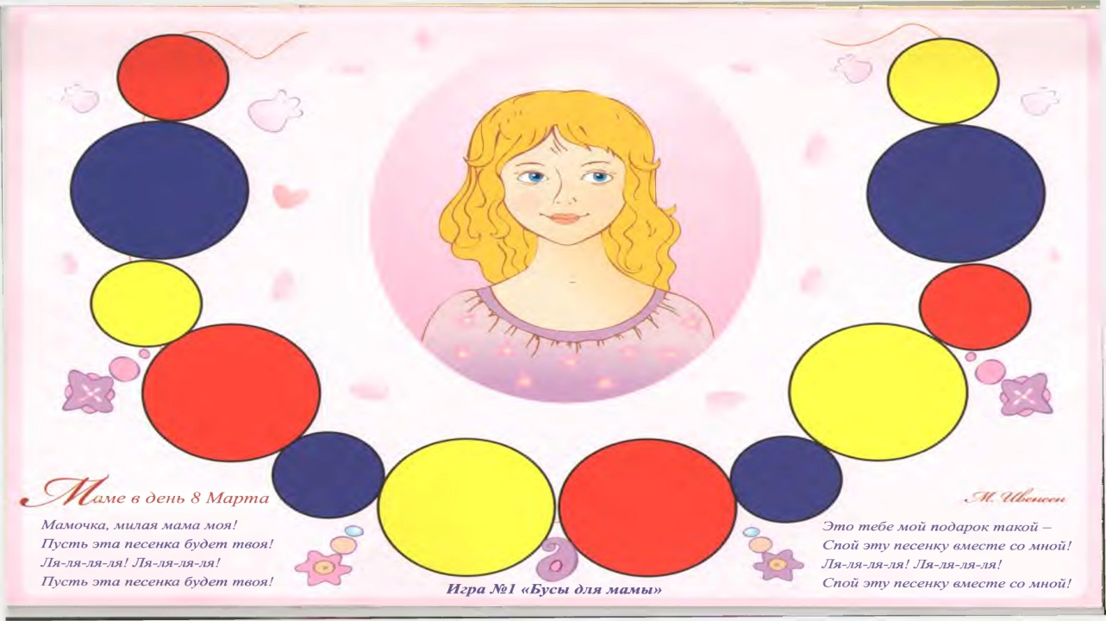

**Как играть с ребенком.** Из полного набора выберите с ребенком все круглые фигуры. Сначала сами возьмите одну круглую фигуру, затем предложите ребенку: «Выбери себе тоже круглую фигуру. Давай выберем все круглые блоки и соберем бусы для мамы».

Следующие игры усложняются - теперь задействованы два признака: форма и цвет.

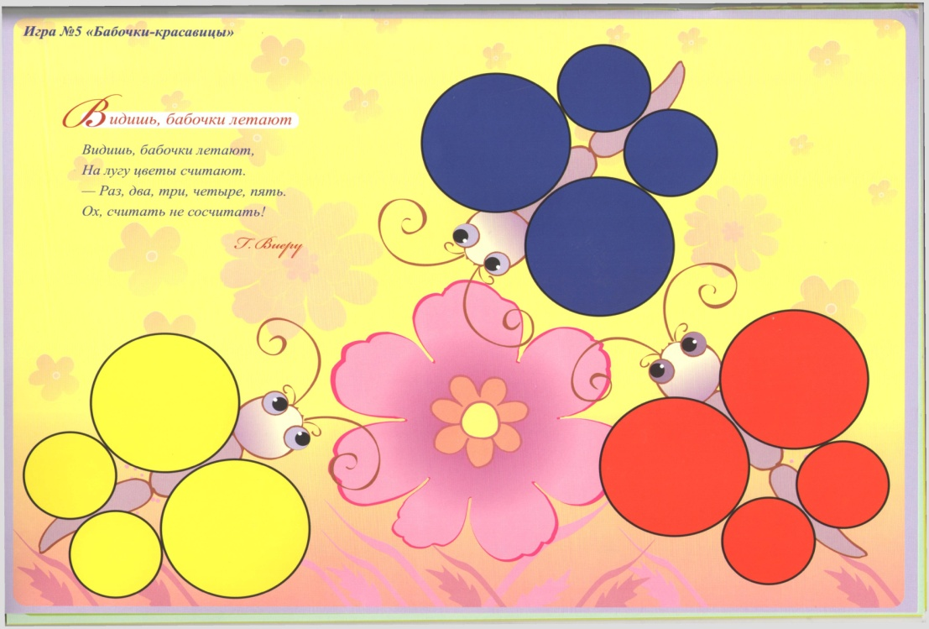

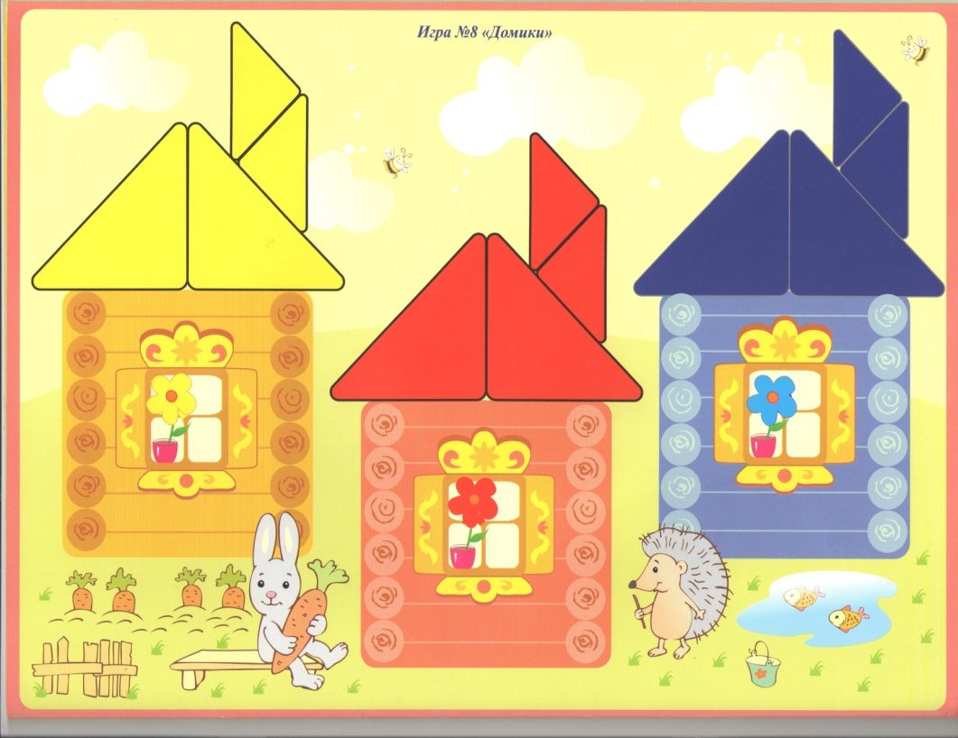

**Как играть с ребенком.** Вместе с ребенком выберите необходимые блоки. «Нам нужны круглые (квадратные, треугольные, прямоугольные) фигуры. Первую бабочку мы составили из круглых красных фигур. А для второй нам нужны круглые синие. Для третьей круглые желтые фигуры».

В следующих играх выделяются два- три признака: форма и размер; форма, размер и цвет; цвет и размер; толщина; толщина и цвет. А также игры с последовательным выкладыванием блоков: чередование больших и маленьких; чередование по цвету- красный- синий- желтый- красный- синий и т.д.

Используя игровые альбомы можно организовать игры разной сложности:

* наложение блоков на картинки;
* выкладывание картинки на столе по образцу;
* выкладывание картинки по памяти;
* придумывание своих картинок.

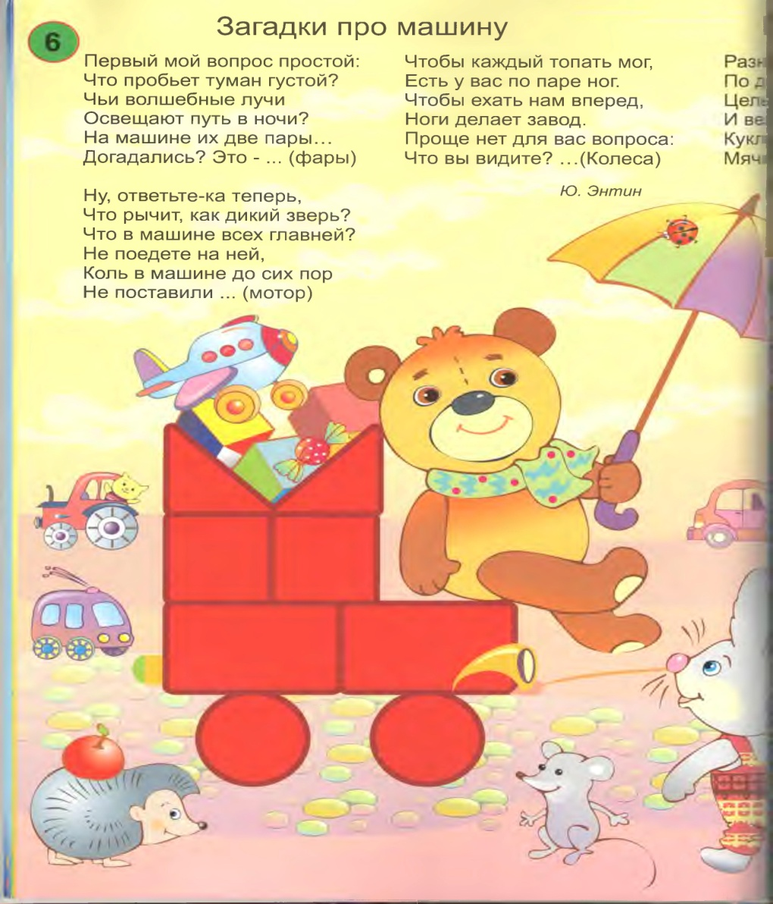

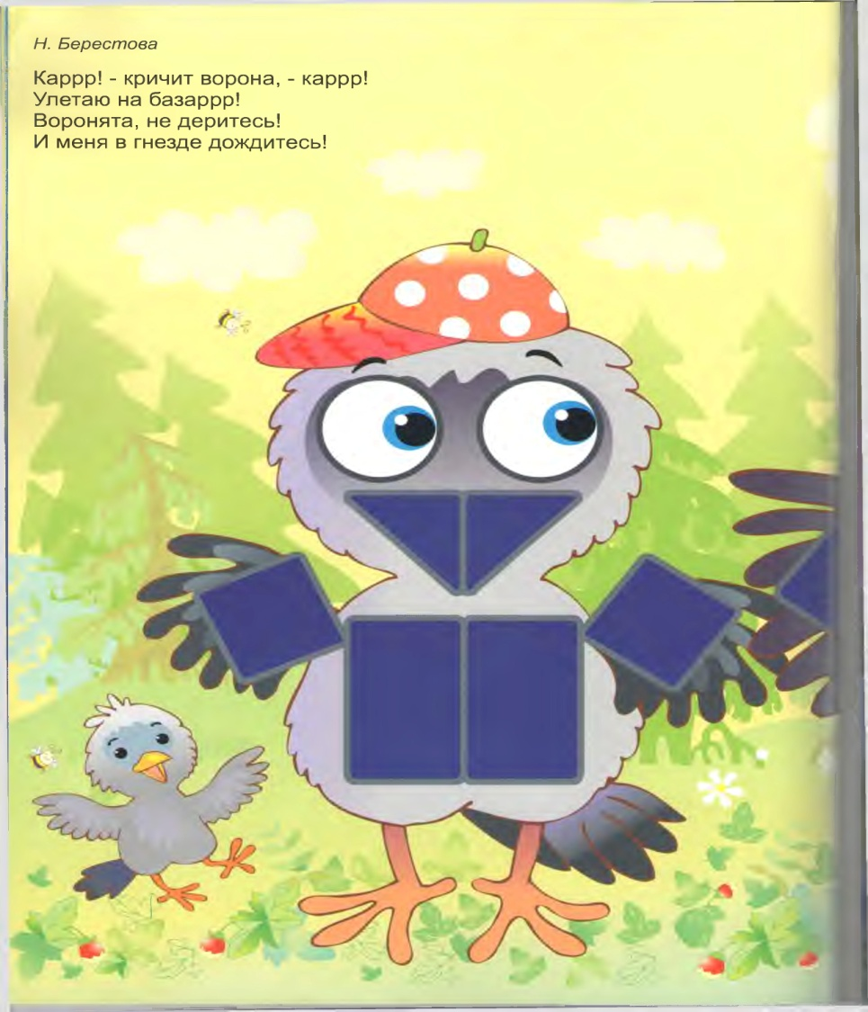

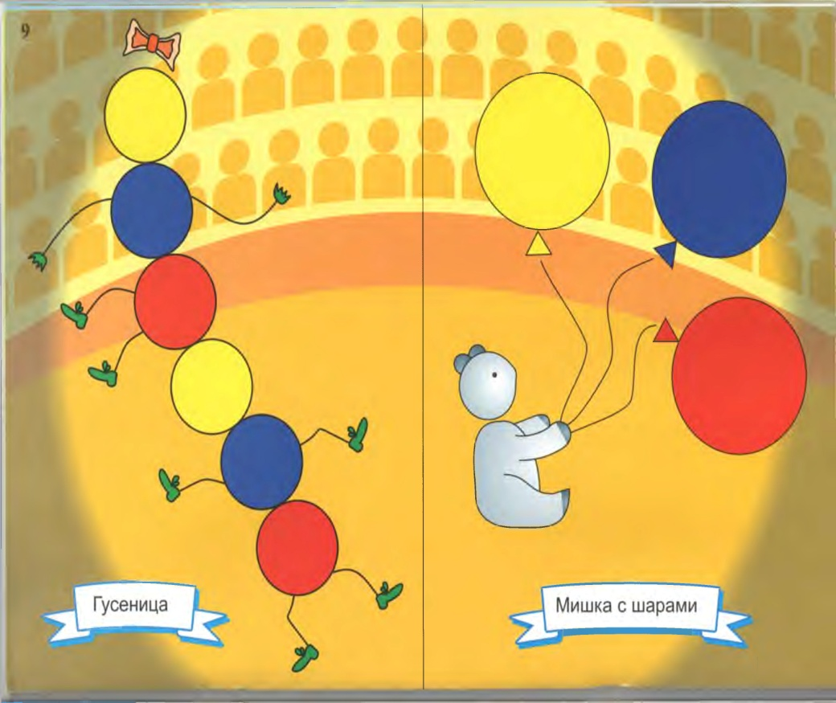

Продолжительность игры с ребенком не должна превышать 10- 15 минут. С целью сохранения здоровья ребенка и поддержания интереса к деятельности большинство игр сопровождается небольшими стихотворениями, под которые дети выполняют разминки.

Продумывайте обращенную к ребенку речь: мысль должна быть выражена четко, с минимальным количеством слов. Дайте ребенку возможность догадаться, действовать самостоятельно, подсказывайте по необходимости. Обязательно эмоционально поддерживайте ребенка в процессе игры, хвалите.